ZB-WXZ196微机消谐装置

使用说明书

保定众邦电气有限公司
目 录

一、概述…………………………………………………………………………
二、型号说明……………………………………………………………………
三、工作原理……………………………………………………………………
四、使用条件……………………………………………………………………
五、装置特点……………………………………………………………………
六、面板介绍及各部件功能介绍………………………………………………
七、装置硬件构成………………………………………………………………
八、装置安装……………………………………………………………………
九、装置调试……………………………………………………………………
十、装置软件构成………………………………………………………………
十一、装置安装及接线原理图…………………………………………………
十二、安装位置图………………………………………………………………
十三、通讯规约…………………………………………………………………
十四、服务指南与订货须知……………………………………………………

- 概述

电力部门和用户由于铁磁谐振而时常发生的电压互感器（PT）烧毁甚至爆炸的恶性事故，ZB-WXZ系列微机消谐装置是保定众邦电气有限公司研制开发的一种消谐装置。本装置利用高性能单片机作为检测、控制的核心元件。具有运算速度快，性能稳定，抗干扰能力强等优点。使用固态继电器，动作可靠，不易损坏，解决了使用电阻在大电流时易损坏的缺点。系统可以消除铁磁谐振，还可以区分过电压，单相接地故障。

二、型号说明

保定众邦电气有限公司
ZB －WXZ－196
微机消谐装置
产品控制单元
产品序号（1，2，3，4）

三、工作原理

本装置采用高性能的单片微机作为核心元件，对PT开口三角电压（即零序电压）进行遁环检测。正常工作情况下，该电压小于30V，装置内的大功率消谐元件（固态继电器）处于阻断状态，对系统运行不产生影响。当PT开口电压大于30V时，系统出现故障。消谐装置开始对此信号进行数据采集，通过电路对信号进行数字测量、滤波、放大等数字信号处理技术，然后对检测到的数据进行分析、计算，得出故障类型。如果当前是铁磁谐振，系统立即启动消谐电路，使固态继电器导通，让铁磁谐振在阻尼作用下迅速消失。此时，CPU系统进行记录、存贮，并自动报警、显示谐振信息（时间、频率、电压值）。如果电路是过电压或单相接地故障，微机系统检测后，分别给出显示和报警，并记录、存贮有关故障信息。CPU系统处理完最后，返回起始状态，并继续检测电路中的状态。

四、使用条件

- 工作电源：电源：交流或直流85-245V（其他情况可特殊定做）；
- 环境温度：-20 ～+60℃；环境湿度：不大于85%；
- 海拔高度：不超过3500米；
- 大气条件：大气中无严重影响装置外壳绝缘的污秽及侵蚀性、爆炸性介质；
- 可消谐振：17Hz（1/3分频），25Hz（1/2分频），50Hz（工频），150Hz（3倍频）；

五、装置特点

- 适用于35kV以下各种电压等级，各种谐振频率（1/3分频、1/2分频、工频、3倍频）适用范围广泛；
- 无需整定和调试，开机自检后自动进入运行状态，设备维护量低；
- 在铁磁谐振时进行快速消除，在过电压，单相接地等故障时给出报警信号并显示保存相关信息；
- 实时显示，记录铁磁谐振发生时间及相关参数（电压和频率）；
- 可存储30种故障信息供追忆和显示；
- 可以配置通信接口（RS485接口）；

六、面板介绍及各部件功能介绍
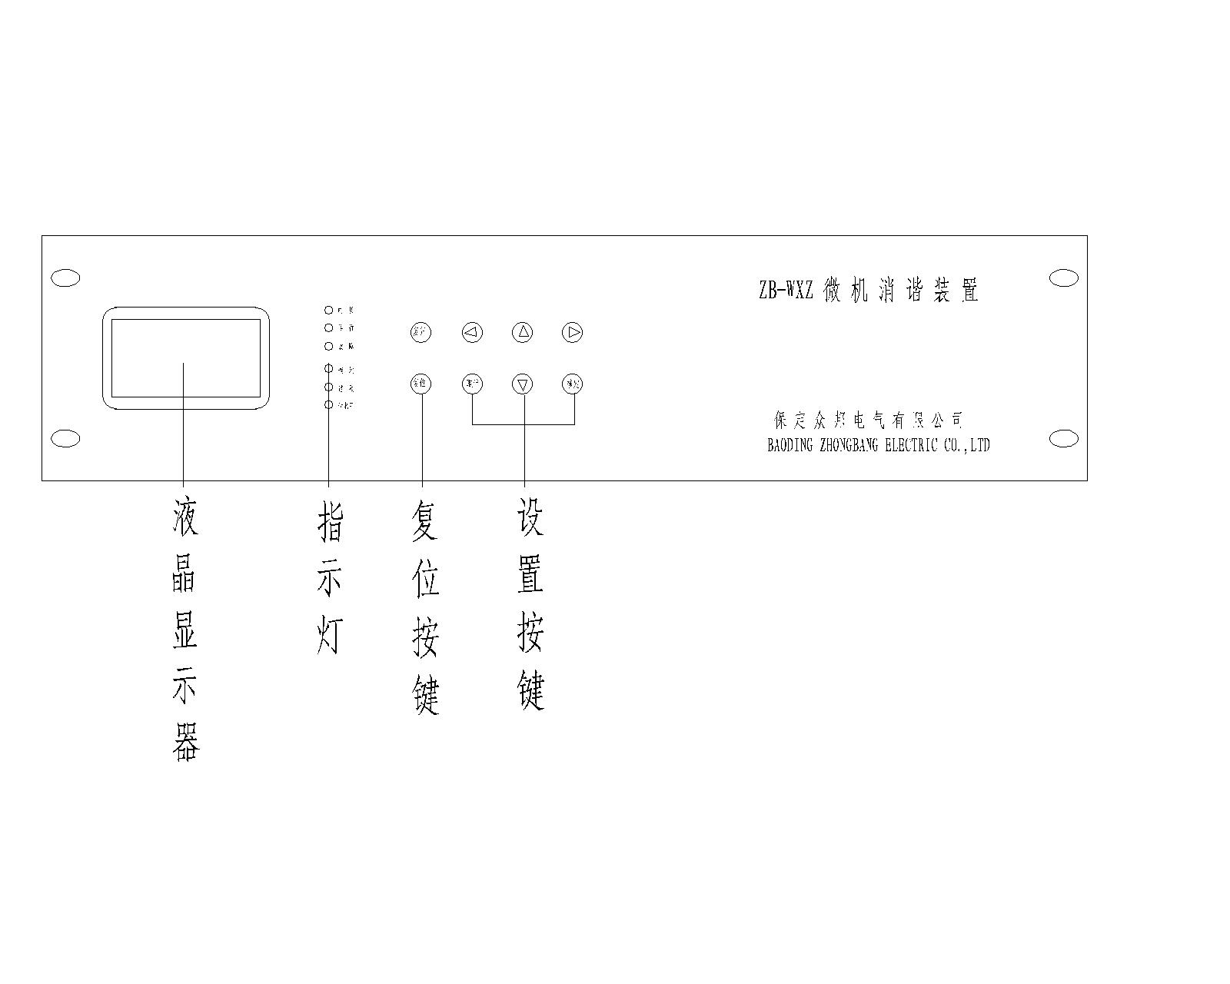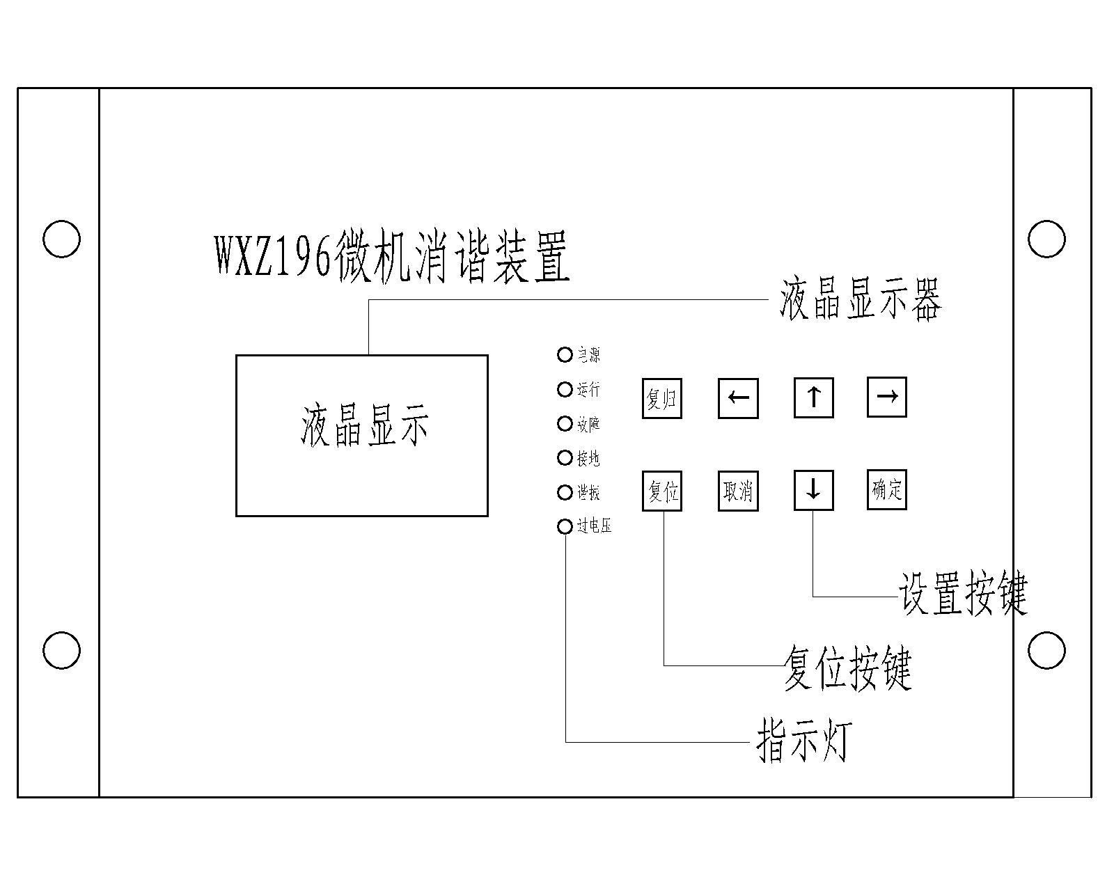
指示灯群:
共6个指示灯：2个绿色指示灯，4个红色指示灯。
指示装置运行状况
系统发生故障时指示相应的故障类型。
绿色指示灯分别是电源指示灯和运行指示灯。
红色指示灯分别是故障指示灯，接地指示灯，谐振指示灯和过电压指示灯。
按键：
共有8个按键：分别是“复归”键，“复位”键，“取消”键，“确定”键，←（左）键，→（右）键，↑（上）键，↓（下）键的功能
“复位”键为整机复位键，接通电源的情况下，无论何时按下此键，程序都重新开始运行。此时机内保存的设置参数不会丢失，记忆的故障信息不会丢失。
“复归”键为放弃当前操作或参数设置等。
“确定”键为确定当前操作或设置的参数等。
←（左键），→（右键）为待机屏幕状态下进入主菜单的切换键，也是光标左右移动的操作键。
↑（上键），↓（下键）为待机屏幕状态下进入主菜单的切换键，也是同级菜单中不同选项间的上下切换键，并分别具有加一和减一功能（此项主要用于参数设置时使用）。

七、装置硬件构成

（1）电源部分：本装置采用高频开关电源，具有抗干扰能力强、允许输入电压波动范围大等特点。输入电压范围宽，可以交，直流使用。
（2） 主机部分：本装置的指挥控制中心CPU采用最新高性能的单片机构成，运算速度快、控制能力强，运行安全可靠等特点。系统设置看门狗电路,可防止系统运行或干扰造成的死机现象，设备可以长期可靠运行；
① 内置大容量程序存贮器EPROM，存贮各类操作指令；
② 内置大容量数据存贮器RAM,存贮各类数据运算结果、相关内容等；

（3） 数据采集部分：是将外界采集的模拟量转换为数字量以备计算机处理；
（4）显示部分：大屏幕汉字液晶屏幕，作时钟用，发生故障时,显示相关故障信息；
（5）消谐控制部分：当发生各种铁磁谐振时，控制启动大功率固态继电器，快速消除各种故障。

八、装置安装

本装置可以安装在配电柜内或端子箱中，根据用户使用情况装置可接入低于35kV的系统中。
“工作电源”端子即可接交流电源，也可不分极性接直流电源。其电压范围均为：85～245V；
“外报警”端子接外报警信号，该端子无故障时为一对常开接点。故障发生时闭合,至故障消失后延时约1分钟。其接点容量为DC 30V 5A～AC 250V 5A。
远动口输出：
(Ⅰ）通行方式为串行RS485，可与上位机进行通讯。
(Ⅱ)开关量输出：发生铁磁谐振时,以接点闭合方式输出报警信号,其容量为DC 30V 5A。

九、装置调试

1、加电运行
参照端子排正确接线，检测接线正确牢固后，给装置通电（电源标准为交直流220V，其他电源以订货为准），先是电源灯（绿灯）亮，然后运行灯（绿灯）亮并闪烁，其他指示灯灭。系统无故障时显示待机屏幕（如图1），系统谐振时显示故障屏幕（如图2）：
系统故障
（正在消谐）
类型：XXXX
开始：XXXX
正在运行
微机消谐装置
2020—05—01
12：30：30

图1 图2
如果系统谐振无法消除，则装置认为系统是过电压故障，此时显示（如图3）所示：
过电压
05 / 01 / 01
12 : 00 : 00

图3
2、功能菜单设置
运行状态下，按“取消”键显示“功能菜单”（如图4）所示：
功能菜单
1、故障报告
2、校时
3、设定参数

图4
①、使用“↑（上键），↓（下键）”选择“1”按“确定键”进入“故障报告”（如图5）所示：

故障报告
1、显示报告
2、消除报告

图5
选择“1”按“确定键”显示相应的“历史故障状态”（如图6）所示：
编号 01 谐振
2020-05-01 12:30:30
17:001V 25:002V
50:150V 150:002V

图6
按“↑（上键）或↓（下键）”键读取最近30次的故障，显示各个分频电压及动作的时间。
按“复归键”返回上一界面（如图5），从图5中选择“2”按“确定键”可以消除故障报告（如图7）：

信息已清除

图7
再按两次“复归键”回到“功能菜单”。

②、校时
本装置带有硬件时钟，当装置掉电时，内部时钟继续，从而保证了装置运行日志时间的准确、连续、可靠。可按如下步骤实现本设置：主菜单下选择“功能菜单”，在“功能菜单”下选择“校时”，按“确定键”进入校时菜单进行设置（如图8）：

校时
2020—05—01
12：30：30
年—月— 日
时：分：秒

图8
按“←（左键），→（右键）”进行数位的选择，此时可按“↑（上键），↓（下键）”对光标所在位进行加一、减一操作，作出相应修改之后，按“确认键”保存设置并返回到上级菜单，设置生效。按“复归键”放弃修改并返回装置“功能菜单”。

③设定参数
该设置与时钟设置类似，可按如下步骤实现：主菜单下选择“设定参数”（如图9）：
设定参数
1、通讯
2、喇叭
3、起动电压

图9
1、通讯
设定参数菜单下选择通讯，按“确定键”进行通讯参数进行设置（如图10）：
通讯参数

1、装置地址
2、波特率

图10
本机采用查询式通讯方式，可对“装置地址”（如图11）、“波特率”（如图12）进行设置，其中波特率有1200、2400、4800、9600、19200五种设置。有关数据项的修改利用“←（左键），→（右键）”及“↑（上键），↓（下键）”配合使用。按“确定键”确认修改，按“复归键”放弃修改。

波特率 9600

装置地址 001

图11 图12
2、喇叭
通过图9，在设定参数，利用通过“↑（上键），↓（下键）”选择“2”按“确定”进入“喇叭参数”界面（如图13）：
通过“←（左键），→（右键）”选择喇叭的开或关。

喇叭参数 开 关

图13
3、起动电压
在图9设定参数中，通过“↑（上键），↓（下键）”选择“3”按“确定”进入“起动电压”界面（如图14）：
起动电压
1、谐振
2、接地
3、过电压

图14
在此界面中可以对装置的“谐振” “接地” “过电压”等参数进行设置。选“1”对“谐振”（如图15）进行设置：
三分频: 000V
二分频: 000V
基 频: 000V
三倍频: 000V

图15
通过“↑（上键），↓（下键）”选择设置对象，“←（左键），→（右键）”进行设置，“谐振”最后设置结果为“三分频 030V”“二分频 030V”“基频 150V”“三倍频 050V”（如图16）：
三分频: 030V
二分频: 030V
基 频: 150V
三倍频: 050V

图16
按“复归键”返回上一界面（如图14）。用“↑（上键），↓（下键）”选“2”对“接地”（如图17）进行设置：

接地 000

图17
使用“↑（上键），↓（下键）”进行设置，设置结果为“接地 030”（图18），

接地 030

图18
按“复归键”返回上一界面（如图14）。选“3”对“过电压”（图19）进行设置：

过电压 000

图19
使用“↑（上键），↓（下键）”进行设置，设置结果为“过电压 120”（图20）：

过电压 120

图20

3、
①装置加点自检后进入运行状态，按“↑（上键），↓（下键）”液晶显示器（LCD）,实时显示（如图21）所示：
母线 17Hz=000V
母线 25Hz=000V
母线 50Hz=000V
母线 150Hz=000V

图21
再按“↑（上键），↓（下键）”返回正在运行界面。
②在运行状态下，若系统发生接地、过电压故障或PT产生铁磁谐振，装置判断出故障类型，点亮面板相应指示灯，通过装置端子发出相应的告警信号，同时在液晶上交替显示故障类型，时间和谐波数量（如图22）（如图23）:
接地故障
2020年04月20日
13时25分40秒
谐 母线 17Hz=000V
波 母线 25Hz=000V
数 母线 50Hz=000V
值 母线 150Hz=000V

图22 图23
在任何设置状态下，按“复位键”系统复位，返回主界面(如图1) ，正常运行微机消谐装置的画面。

十、装置软件构成

本装置采用C语言和汇编语言编制软件，软件由监控程序、运算程序、诊断程序、消谐、故障记录等部分构成。由实时监控程序完成电压检测、采样、诊断、消谐、时钟、键盘命令以及显示等任务。

十一、外形、开孔尺寸图及接线原理图

图1：440*84长形WXZ型微机消谐装置外形尺寸图
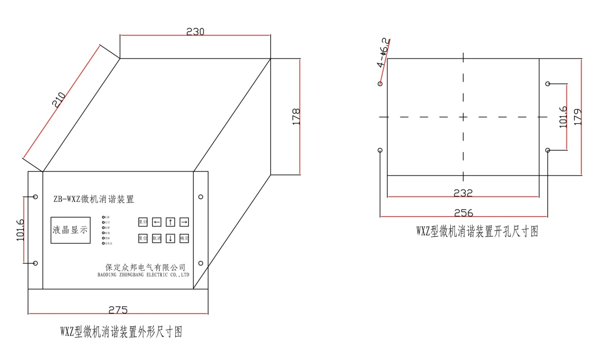
图2：275*178方形WXZ型微机消谐装置外形尺寸图
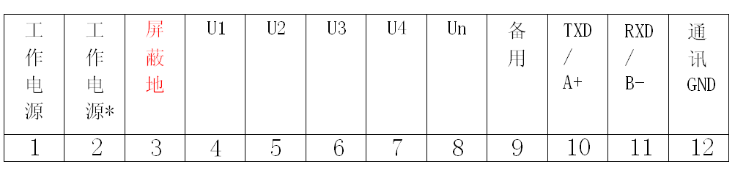
图四：WXZ型微机消谐装置端子排图（1）

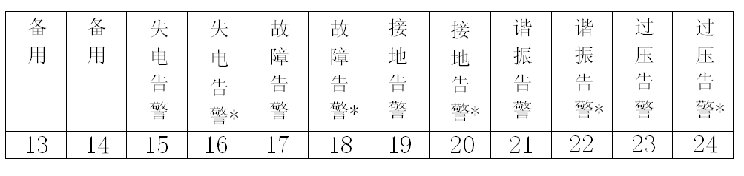
图五：WXZ型微机消谐装置端子排图（2）
端子接线说明：
- 1、2：装置工作电源，可接交流或直流85-245V（不区分正负极）；
- 3：接大地；
- 4、8：接母线PT开口三角电压；
- 5、6、7：空位；
- 9：备用端子；
- 10、11、12：为RS485通讯接口，10为A+， 11为B-，12为通讯GNR；
- 13、14:备用端子；
- 15、16: 失电告警信号输出点
- 17、18：装置故障告警信号输出点（无源干结点）。
- 19、20：系统接地告警信号输出点（无源干结点）。
- 21、22：系统谐振告警信号输出点（无源干结点）。
- 23、24：系统过电压告警信号输出点（无源干结点）。

十二、安装位置图
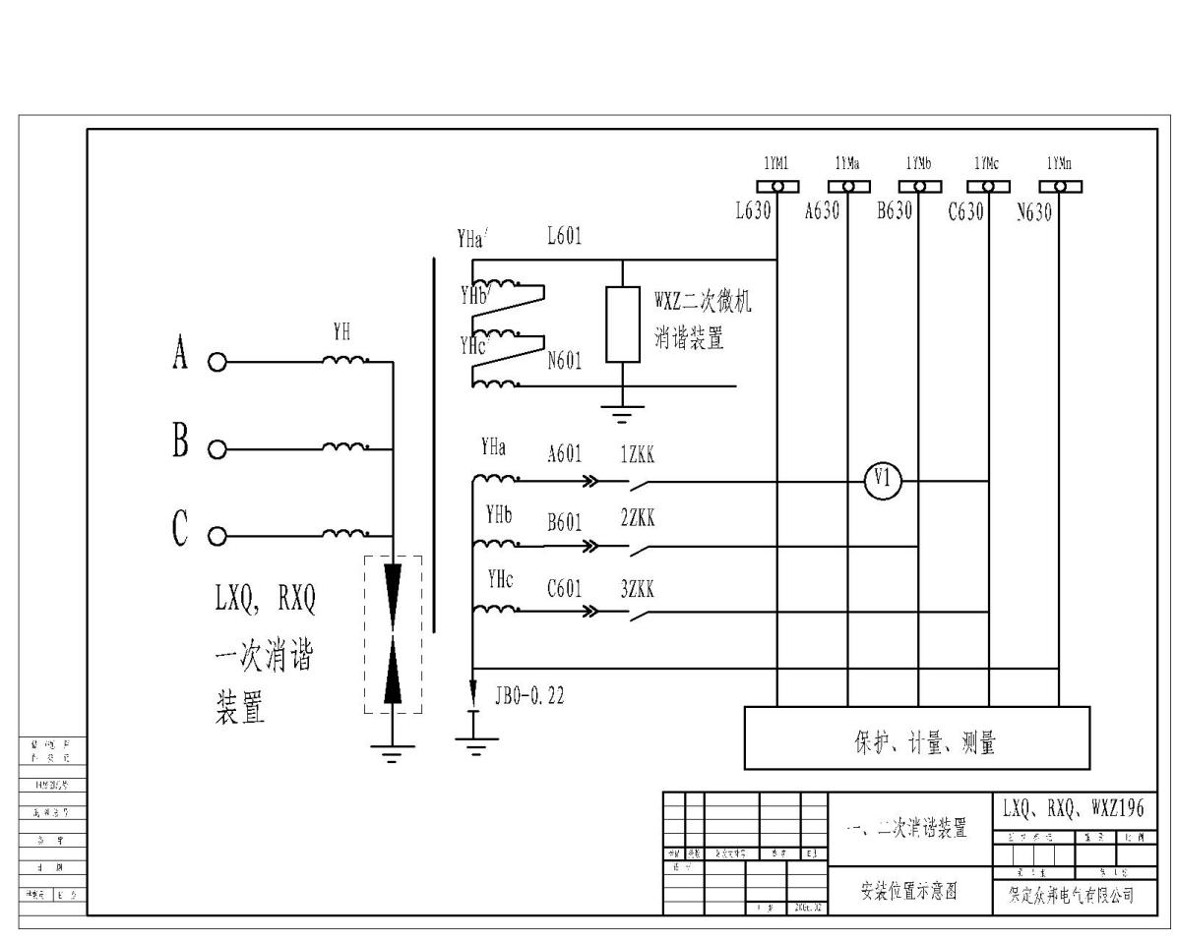
十三、通讯规约

上位机下发查询故障信息命令格式如下：

1 | AddR | 地址
2 | 03 | 特征码
3 | 03 | 数据地址
4 | 00
5 | 00  04 | 数据数量
6 | XX | CRC校验
7 | XX

无故障报文上传格式：
1 | AddR | 地址
2 | 03 | 特征码
3 | 08 | 数据数量
4 | 00 00  00 00  00 00  00 00 | 数据
5 | XX | CRC校验
6 | XX

有故障报文上传格式：
1 | AddR | 地址
2 | 03 | 特征码
3 | 08 | 数据数量
4 | 00 00  00 00  00 00  00 00 | 00 00：无故障 00 01：有故障  00 00：无故障 00 01：谐振故障  00 00：无故障 00 01：接地故障  00 00：无故障 00 01：过电压故障
5 | XX | CRC校验
6 | XX

注：初始化方式：8bit数据位，1位起始位，1位停止位，
1、异步，无奇偶校验，半双工，波特率1200～9600bps。
2、装置地址：00H-FFH。
上位机下发查询报文格式:（装置地址为:01H）
01 03 03 00 00 04 44 4D
例如装置未检测到接地故障，则上传无故障报文:
01 03 08 00 00 00 00 00 00 00 00 95 d7
接地故障时：
01 03 08 00 01 00 00 00 01 00 00 d4 d7

十四、服务指南与订货须知

服务宗旨
客户满意，是我们的责任；持续改进，是我们的义务。
具体事宜
从购买之日起一年内免费维修!
一年后出现故障，根据设备安装地点及合同签订情况协商解决；

订货须知
装置型号：____________
装置数量：____________
装置尺寸：____________
用户在订本产品时如需串行口功能或语言报警及打印功能，和电压等级，请务必注明,否则按无上述功能配置。
如有特殊要求，请定货时予以说明

注：由于技术不断更新，产品规格和配置如有变化，请以实际供货说明书为准

电话：0312-3320110 技术电话：0312-3320112
传真：0312-3320222
网址：http://www.bdzhongbang.com
邮箱：13513285660@139.com
地址：河北省保定市高开区火炬产业园

